Je suis capable de …
STRUCTURER SA PENSEE  Utiliser le dénombrement pour réaliser une collection d’une taille égale à la collection préposée | Mettre autant de fèves que de galettes en un seul voyage  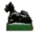  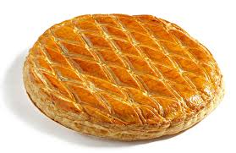  2 | Mettre autant de fèves que de galettes en un seul voyage  3 | Mettre autant de fèves que de galettes en un seul voyage  5 | Mettre autant de fèves que de galettes en un seul voyage  7

Je suis capable de …
STRUCTURER SA PENSEE  Utiliser le dénombrement pour réaliser une collection d’une taille égale à la collection préposée | Mettre autant de fèves que de galettes en un seul voyage  2 | Mettre autant de fèves que de galettes en un seul voyage  3 | Mettre autant de fèves que de galettes en un seul voyage  5 | Mettre autant de fèves que de galettes en un seul voyage  7

-----------------------------------------------------------------------------------------------------------------------------------------------------------------------------------------------------------------------------
Je suis capable de …
STRUCTURER SA PENSEE  Utiliser le dénombrement pour réaliser une collection d’une taille égale à la collection préposée | Mettre autant de fèves que de galettes en un seul voyage  2 | Mettre autant de fèves que de galettes en un seul voyage  3 | Mettre autant de fèves que de galettes en un seul voyage  5 | Mettre autant de fèves que de galettes en un seul voyage  7

